ЧЕЛЯБИНСКАЯ ОБЛАСТЬ

АДМИНИСТРАЦИЯ
ЗЛАТОУСТОВСКОГО ГОРОДСКОГО ОКРУГА
РАСПОРЯЖЕНИЕ

19.05.2026 г. | № | 1561-р/АДМ
г. Златоуст
Об установлении тарифов
на платные услуги,
предоставляемые муниципальным бюджетным учреждением культуры «Музей истории и культуры города Златоуста»

В соответствии с Федеральным законом от 06.10.2003 г. № 131-ФЗ
«Об общих принципах организации местного самоуправления в Российской Федерации», решением Собрания депутатов Златоустовского городского округа от 01.06.2022 г. № 28-ЗГО «Об утверждении Порядка установления тарифов
на услуги, предоставляемые муниципальными предприятиями и учреждениями Златоустовского городского округа, и работы, выполняемые муниципальными предприятиями и учреждениями Златоустовского городского округа»:
1. Установить тарифы на платные услуги, предоставляемые муниципальным бюджетным учреждением культуры «Музей истории
и культуры города Златоуста» (приложение).
2. Признать утратившим силу распоряжение Администрации Златоустовского городского округа от 28.03.2023 г. № 863-р/АДМ
«Об установлении тарифов на платные услуги, предоставляемые Муниципальным бюджетным учреждением культуры «Златоустовский городской краеведческий музей».
3. Пресс-службе Администрации Златоустовского городского округа (Семёнова А.Г.) опубликовать настоящее распоряжение в газете «Златоустовский рабочий» и разместить на официальном сайте Златоустовского городского округа в сети «Интернет».
4. Организацию выполнения настоящего распоряжения возложить
на начальника Экономического управления Администрации Златоустовского городского округа Утееву Н.С.
5. Контроль за выполнением настоящего распоряжения оставляю
за собой.
Заместитель Главы  Златоустовского городского округа  по общим вопросам | 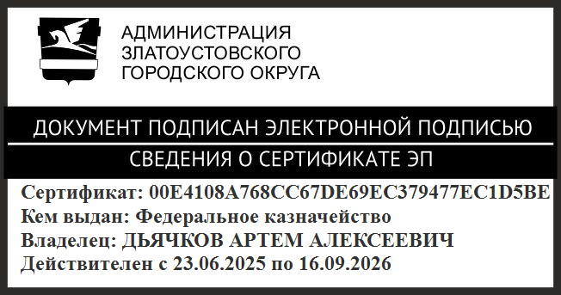 | А.А. Дьячков
ПРИЛОЖЕНИЕ
Утверждено
распоряжением Администрации
Златоустовского городского округа
от 19.05.2026 г. № 1561-р/АДМ

Тарифы
на платные услуги, предоставляемые муниципальным бюджетным учреждением культуры «Музей истории и культуры города Златоуста»

№ п/п | Наименование услуги | Количество  (ед. измерения) | Тариф, руб.
Входные билеты
1 | Входной билет для взрослых | 1 чел. | 250,00
2 | Входной билет для школьников, студентов | 1 чел. | 100,00
3 | Входной льготный билет для взрослых | 1 чел. | 150,00
4 | Входной льготный билет для детей  (с 4 до 7 лет) | 1 чел. | 80,00
5 | Входной билет для иностранцев | 1 чел. | 400,00
6 | Входной билет для взрослых  с экскурсионным обслуживанием | 1 чел.  (гр. до 10 чел.) | 550,00
7 | Входной льготный билет для взрослых  с экскурсионным обслуживанием | 1 чел.  (гр. до 10 чел.) | 450,00
8 | Входной билет для школьников  с экскурсионным обслуживанием | 1 чел.  (гр. до 10 чел.) | 300,00
9 | Входной льготный билет для детей  с экскурсионным обслуживанием | 1 чел.  (гр. до 10 чел.) | 200,00
10 | Входной билет иностранцев  с экскурсионным обслуживанием | 1 чел. | 700,00
11 | Входной билет в «Детский комплекс»  для детей | 1 чел. | 200,00
12 | Входной билет в «Детский комплекс»  для взрослых | 1 чел. | 200,00
13 | Входной билет в «Детский комплекс»  с экскурсионным обслуживанием для детей | 1 чел. | 250,00
14 | Входной билет в «Детский комплекс»  с экскурсионным обслуживанием  для взрослых | 1 чел. | 300,00
Экскурсионное обслуживание
(цены приведены без учета стоимости входных билетов)
15 | Тематическая экскурсия | группа | 500,00
16 | Пешеходная экскурсия по центру города | группа | 2 000,00
17 | Пешеходная экскурсия по Мемориалу Славы | 1 чел. | 100,00
18 | Автобусная экскурсия на транспорте заказчика | группа | 5000,00
Музейные мероприятия
19 | Музейное занятие | 1 чел. | 100,00
20 | Мероприятие в купольном кинозале  по типу «Мобильный планетарий» | 1 чел. | 200,00
21 | Музейный праздник* | 1 чел. | 250,00
22 | Музейный новогодний праздник | 1 чел. | 400,00
23 | Интерактивное мероприятие** | 1 чел. | 200,00
24 | Мероприятие в рамках музейных программ**  для детей | 1 чел. | 200,00
25 | Мероприятие в рамках музейных программ**  для взрослых | 1 чел. | 250,00

* - тематика Музейного праздника представлена на официальном сайте музея.
** - тематика Мероприятий в рамках музейных программ представлена
на официальном сайте музея.

